Nacka 2018-06-07

Välkommen till InfoMentor
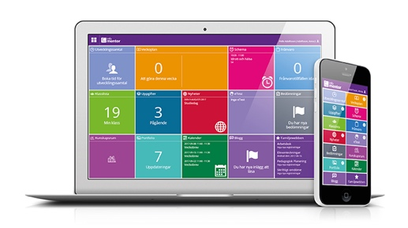

Välfärd skola, Nackas kommunala skolor, har upphandlat ett nytt skoladministrativt system som kommer att gälla från och med höstterminen 2018. Leverantör av det nya systemet är företaget InfoMentor som ersätter SchoolSoft.

Logga in
För dig som vårdnadshavare innebär det att du kommer att erhålla inloggningsuppgifter till InfoMentor vid skolstart. Varje vårdnadshavare får en individuell inloggning. Du behöver legitimera dig för att kvittera ut inloggningsuppgifterna och förskolan/skolan avgör hur dessa distribueras. Första gången du loggar in i systemet använder du dig av inloggningsuppgifterna som du erhållit av skolan. Länken till InfoMentor kommer även att finnas på skolans hemsida.
Information från Älta skola
Fr o m 15 augusti 2018 kan du hämta dina inloggningsuppgifter på skolan enl följande;
Åk F-3 hos resp arbetslag
Åk 4-6 på skolan expedition kl 7.15-14.00.

OBS! Om du är bud och hämtar inloggningsuppgifter åt någon annan, behöver du ha dennes legitimation med dig.

Komplettera dina kontaktuppgifter
När du är inloggad i InfoMentor klickar du på ditt namn och sedan på Inställningar för att komplettera dina kontaktuppgifter. Detta är inte obligatoriska uppgifter, men möjliggör för oss att komma i direktkontakt med dig. Dina övriga kontaktuppgifter hämtas från Skatteverket. Har du barn inom Nackas kommunala skolor och förskolor har du endast ett användarkonto.

Tillgänglighet
Du kan använda InfoMentor i din webbläsare i datorn och med din smartphone.

SchoolSoft stängs för inloggning
Fr.o.m 9/7 är det inte längre möjligt att logga in i SchoolSoft som vårdnadshavare.
Information från Älta skola
Under sommaren kommer vi informera via mail. Fr o m 20 augusti (skolstart) kommer all information finnas i InfoMentor.

Hjälp
Om du har frågor eller är osäker på hur du använder InfoMentor är du alltid välkommen att ta kontakt med oss på skolan. Infomentor tillhandahåller lathundar/instruktioner för de flesta aktiviteter. Du hittar dessa på https://www.infomentor.se/support
Kontakta skolan; marie.assor@nacka.se eller nackaskommunalaskolor@nacka.se

